**МИНИСТЕРСТВО ЦИФРОВОГО РАЗВИТИЯ СВЯЗИ И МАССОВЫХ КОММУНИКАЦИЙ**

**Ордена Трудового Красного Знамени**

**Федеральное государственное бюджетное образовательное учреждение высшего образования**

**«Московский технический университет связи и информатики»**

Кафедра «Математическая кибернетика и информационные технологии»

**Отчет по практической работе**

по дисциплине «Введение в информационные технологии» на тему:

Основы работы с протоколом HTTP

Выполнил: студент группы БПИ2401 Страков Дмитрий

Проверил: Мкртчян Грач Маратович

Москва

2025

**1. Цель работы:**

Получить практические навыки в использовании Postman для тестирования и разработки API, изучить основные методы HTTP, научиться создавать и отправлять запросы, а также анализировать ответы сервера.

**2. Ход работы:**

Для начала сохраню запрос в новую коллекцию

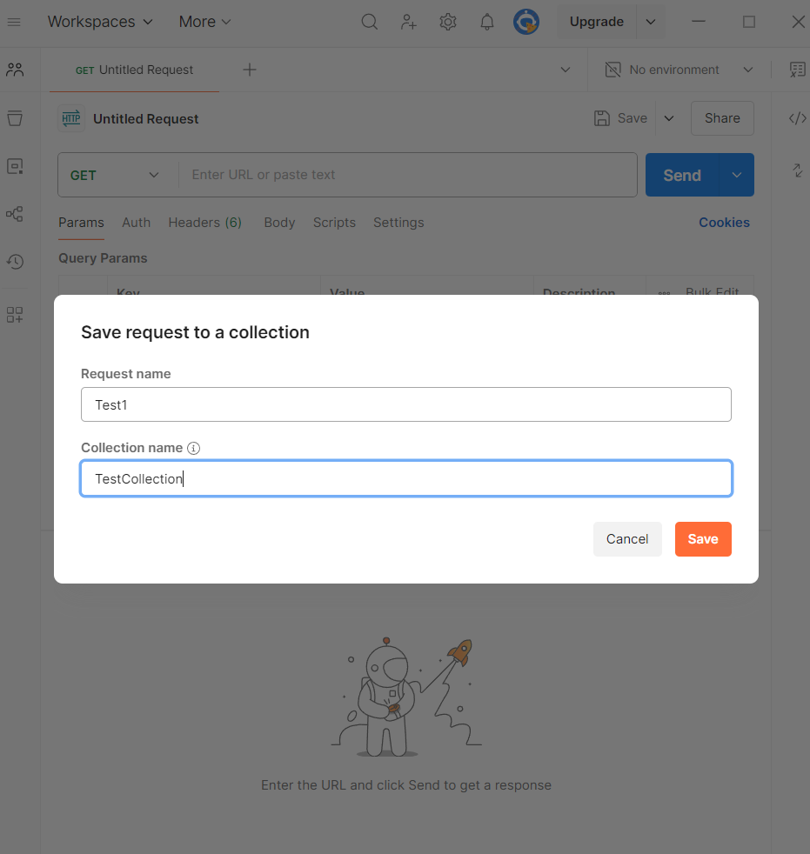

Далее выполню GET запрос как в методическом материале

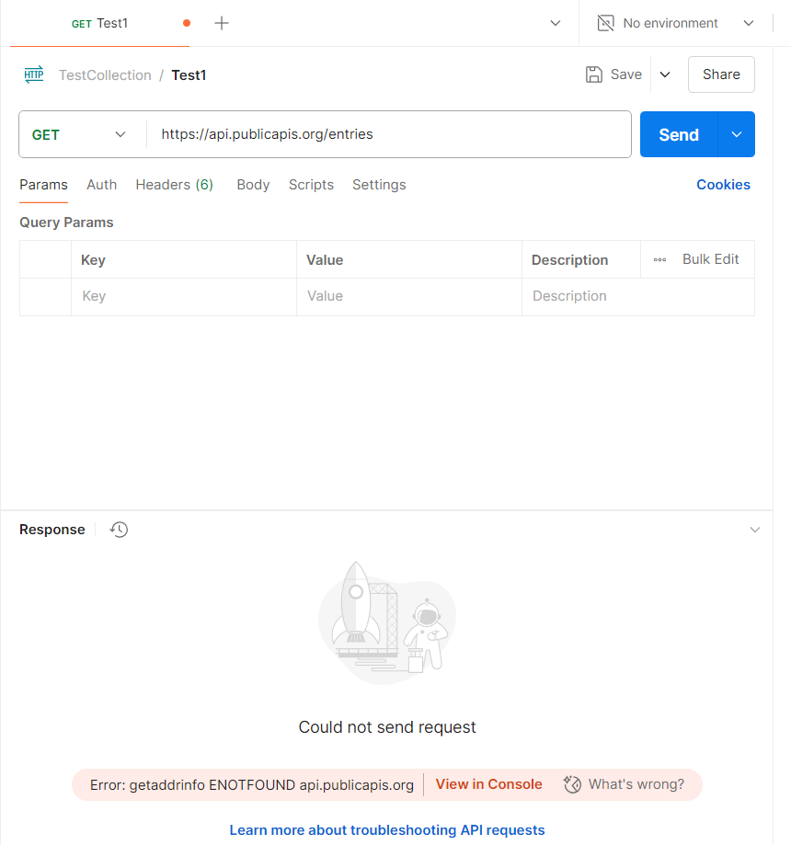

К сожалению, вылезает ошибка, но это проблема предоставленной ссылки, так как при запросу по другому адресу я получаю полноценный ответ:

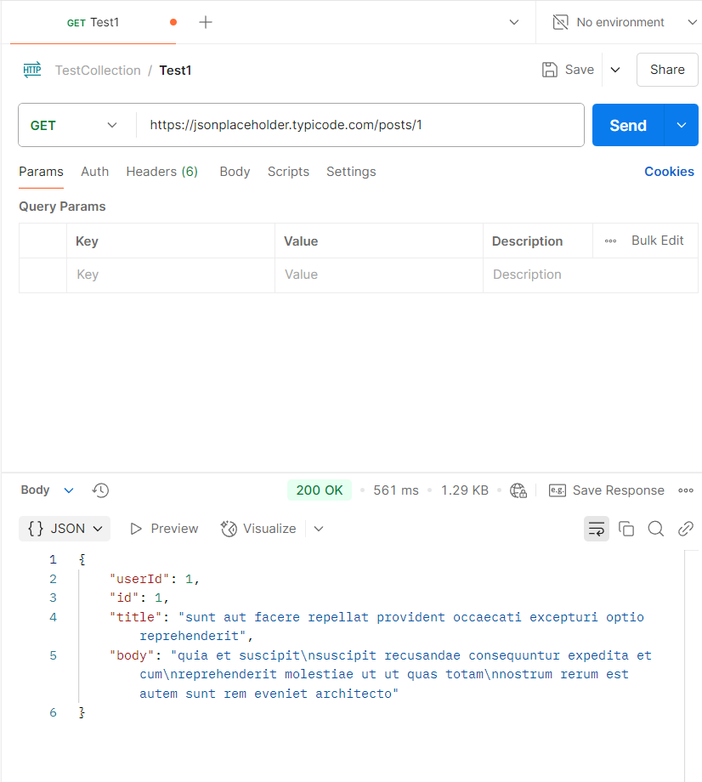

Выполняю задание 2 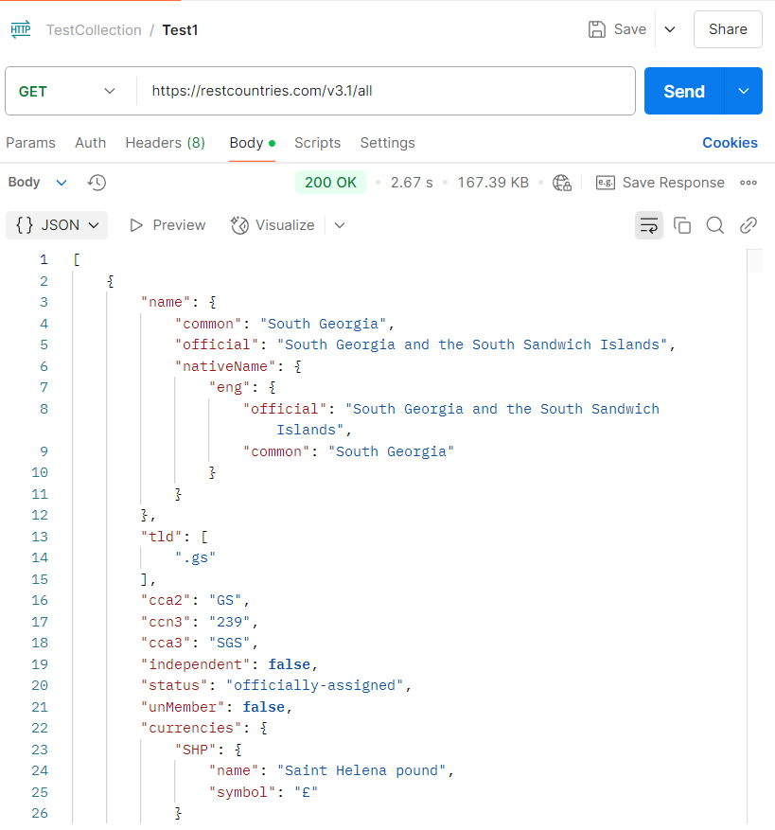

В ответ приходит файл формата JSON на 53000 строки.

Далее переходим к РОST запросам. Вот сам запрос и результат 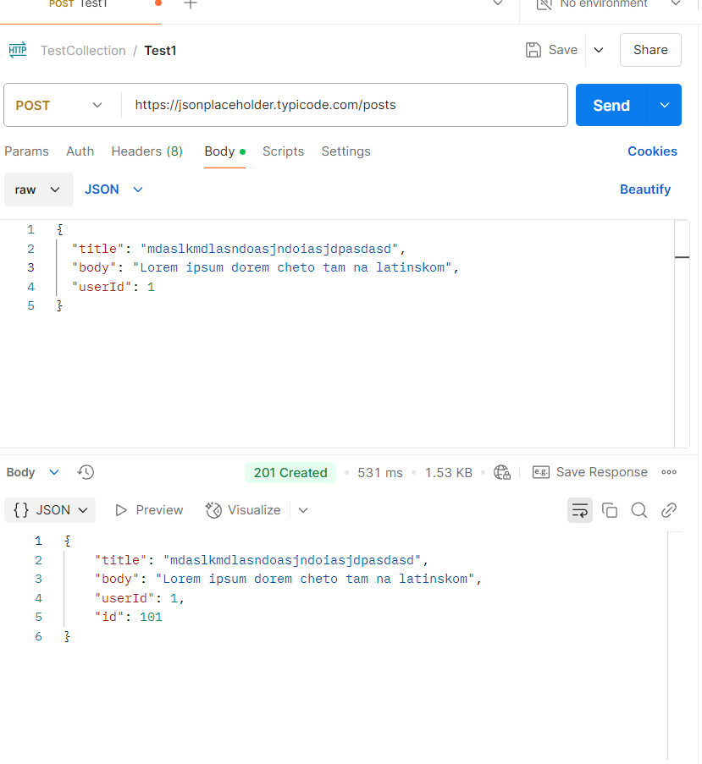Для отправки запроса необходимо было преобразовать его в JSON формат. В ответ получил код 201, означающий создание записи с ID101, а также саму запись.

Далее вносим изменения в текущую запись 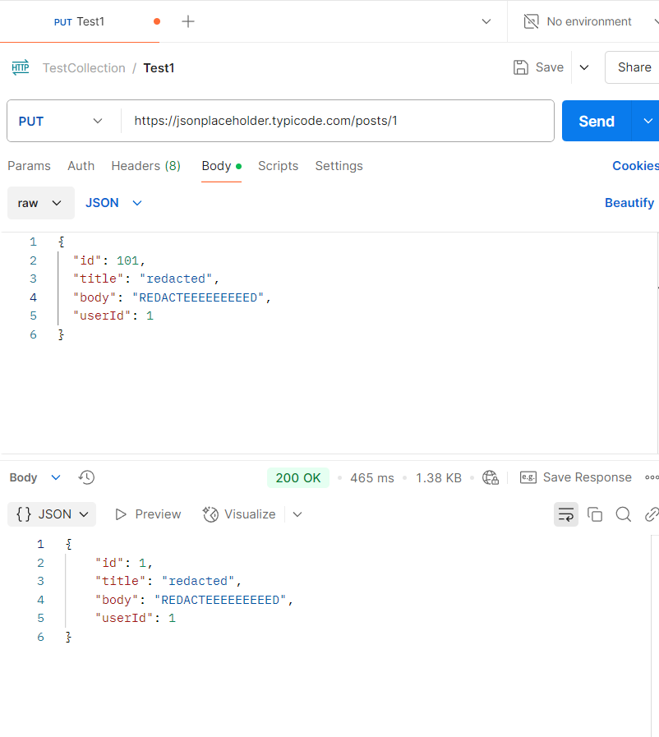Код 200 подтверждает успешное изменение данных.

Ну и последнее – удаление

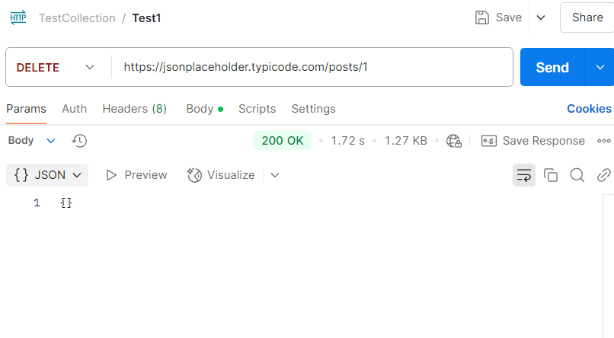Код 200 и пустой массив говорят об успешном удалении поста.  
Хочется отметить, что данный API является учебным, и по факту никаких изменений на самом сайте не происходит, просто отправляются соответствующие коды для запросов.

**3. Вывод:**

В ходе лабораторной работы я получил практические навыки в использовании Postman для тестирования и разработки API, изучить основные методы HTTP, научиться создавать и отправлять запросы, а также анализировать ответы сервера.